Лабораторная работа 12

Программирование в командном процессоре ОС UNIX. Ветвления и циклы

Акопян Изабелла Арменовна

Содержание

# Цель работы

* Изучить основы программирования в оболочке ОС UNIX.
* Научится писать более сложные командные файлы с использованием логических управляющих конструкций и циклов.

# Задание

* написать 4 командных файла.
* написать программу на Си.
* работа с файлом .txt.

# Выполнение лабораторной работы

Ознакомилась в материалами лабораторной работы ( [ссылка 1](https://esystem.rudn.ru/pluginfile.php/1142520/mod_resource/content/3/009-lab_shell_prog_2.pdf) ) и приступила к выполнению заданий.

Используя команды getopts grep, написала командный файл (рис. 1), который анализирует командную строку с ключами -i, -o, -p, -C, -n. Сначала создала текстовый файл (рис. 2). (рис. 3)

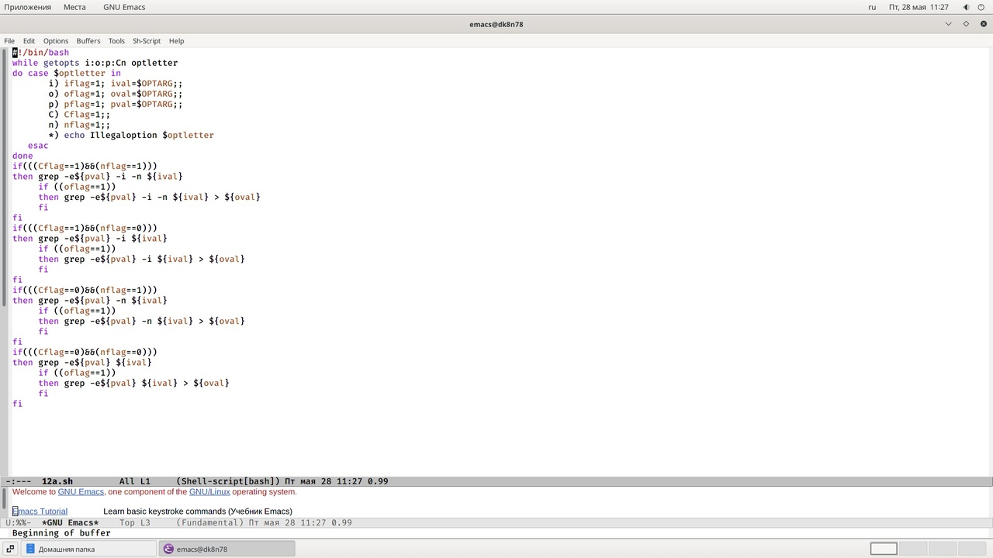

Командный файл

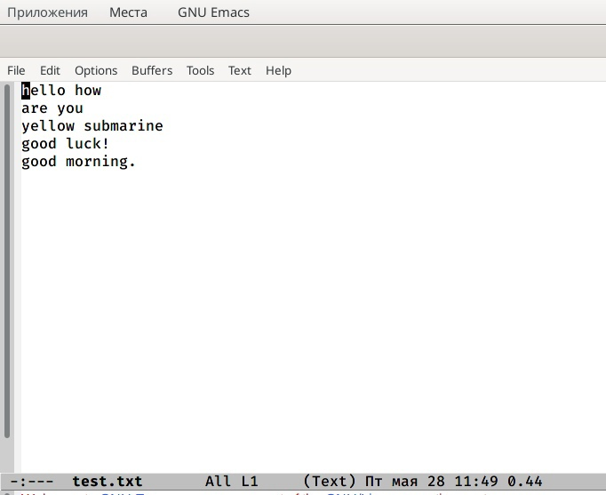

Текстовый файл

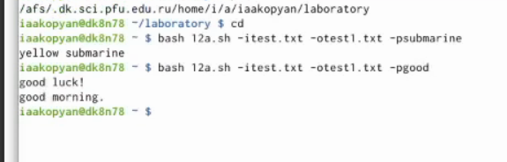

Вызов

Написала на языке Си программу (рис. 5), которая вводит число и определяет, является ли оно больше нуля, меньше нуля или равно нулю. Затем программа завершается с помощью функции exit(n), передавая информацию о коде завершения в оболочку. Командный файл (рис. 4) вызывает эту программу и, проанализировал с помощью команды $?, выдал сообщение о том, какое число было введено. (рис. 6)

Написать программу на Си мне помог сайт. [ссылка 2](https://istarik.ru/blog/programmirovanie/13.html)

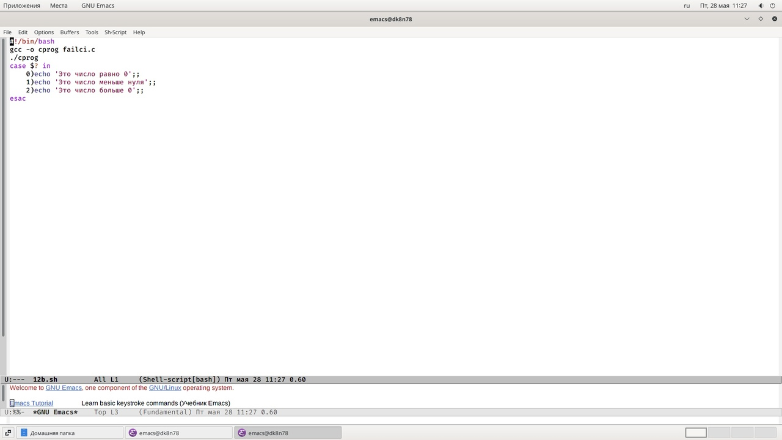

Командный файл

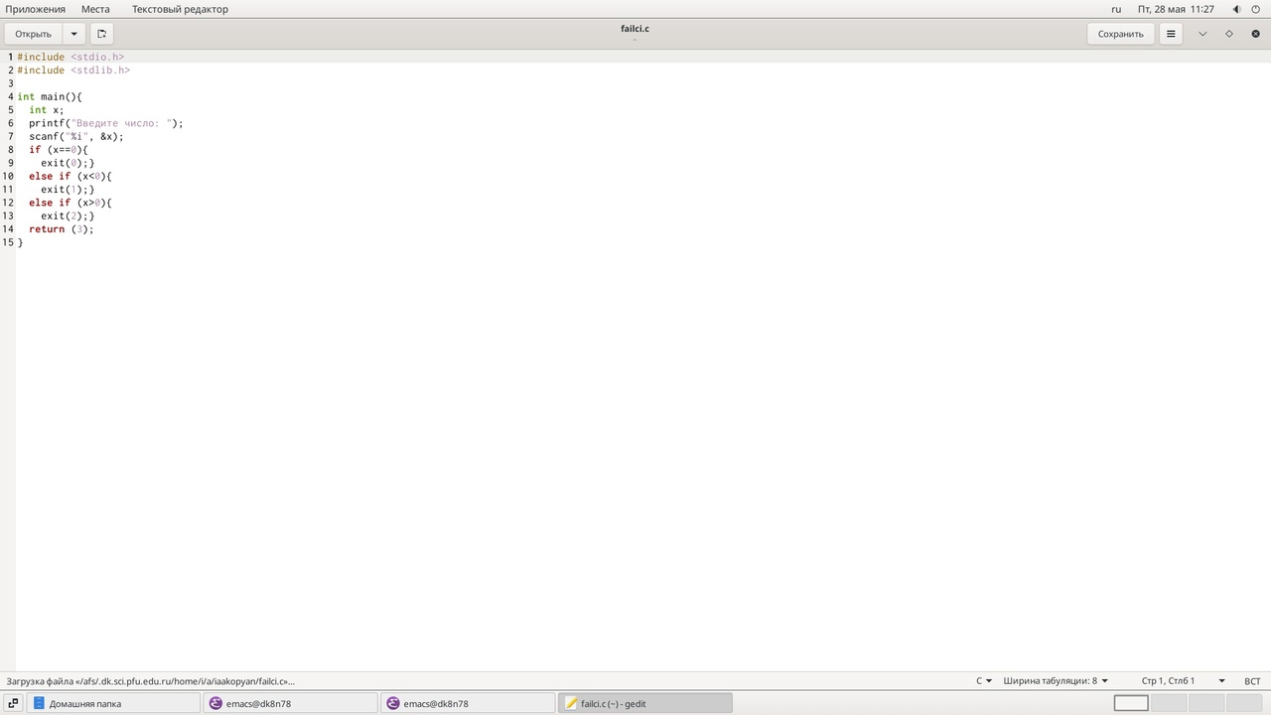

Код на Си

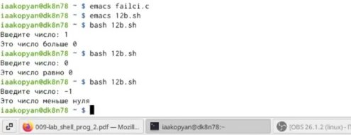

Вызов

Написала командный файл (рис. 7), создающий указанное число файлов, пронумерованных последовательно от 1 до N. Число файлов, которые было необходимо создать, передавалось в аргументы командной строки. Этот же командный файл умеет удалять все созданные им файлы (если они существуют). (рис. 8)

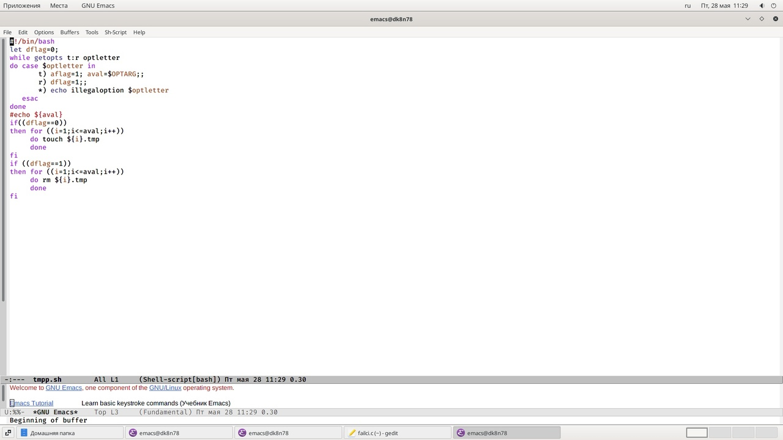

Командный файл

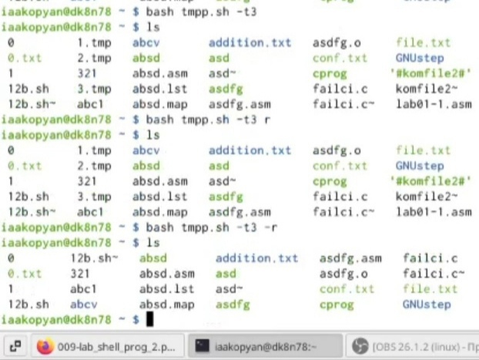

Вызов

Написала командный файл (рис. 9), который с помощью команды tar запаковывает в архив все файлы в указанной директории. Модифицировала его так, чтобы запаковывались только те файлы, которые были изменены менее недели тому назад (использовала команду find). (рис. 10)

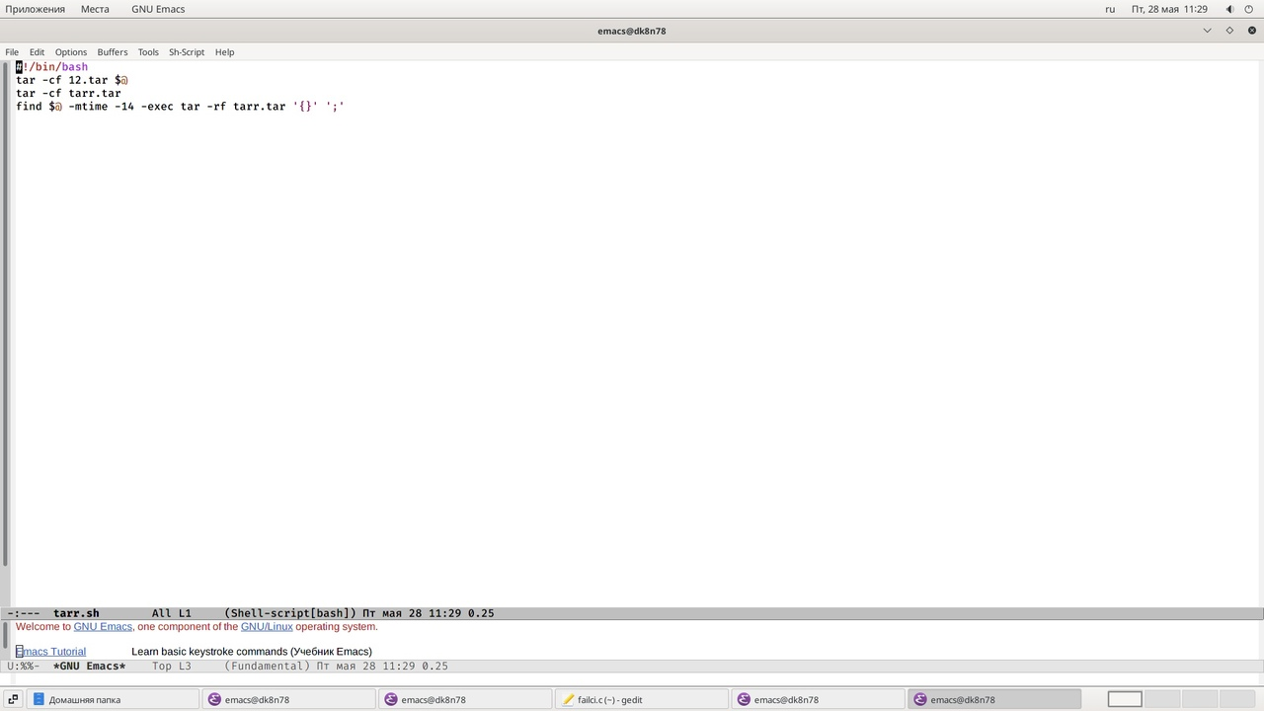

Командный файл

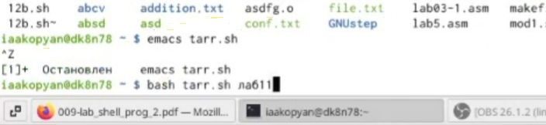

Вызов

Результат (рис. 11) (рис. 12):

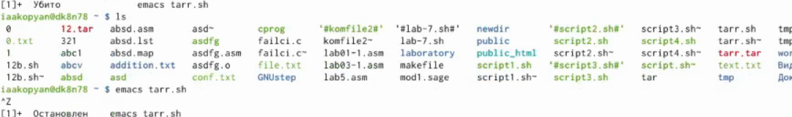

ls

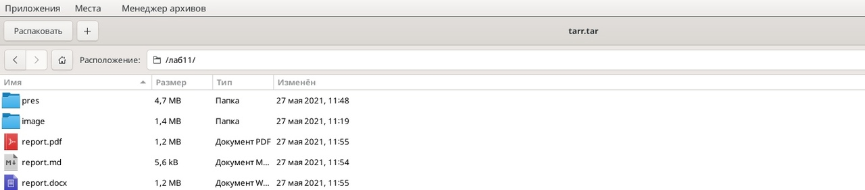

Архив

# Выводы

* Я успешно изучила основы программирования в оболочке ОС UNIX.
* Научилась писать более сложные командные файлы с использованием логических управляющих конструкций и циклов.

# Библиография

[ссылка 2](https://istarik.ru/blog/programmirovanie/13.html) [ссылка 1](https://esystem.rudn.ru/pluginfile.php/1142520/mod_resource/content/3/009-lab_shell_prog_2.pdf)